Termo de Referência
Processo Digital nº 352/2025

1 – Condições gerais da contratação

1.1 Contratação de empresa para fornecimento de materiais e equipamentos para serviços de manutenção da rede de telefonia, rede de distribuição do sinal de TV digital, rede de distribuição de sons de plenário e aviso e rede de sensores, conforme especificações (qualitativas e quantitativas) pormenorizadas neste Termo de Referência.

1.2 Em caso de eventual divergência entre a descrição do item do catálogo do sistema Compras.gov.br e as disposições deste Termo de Referência, prevalecem as disposições deste Termo de Referência.

1.2.1 A contratação em tela não possui Catálogo Eletrônico de Padronização conforme consulta realizada no Portal Nacional de Compras Públicas.

1.3 O objeto desta contratação não se enquadra como bem de luxo, observando o disposto no artigo 20 da Lei nº 14.133, de 2021 e no Decreto estadual nº 67.985, de 2023.

1.4 O contrato deverá ser executado fielmente pelas partes, de acordo com as cláusulas avençadas e as normas da Lei nº 14.133, de 2021, e cada parte responderá pelas consequências de sua inexecução total ou parcial.

1.5 A Alesp poderá convocar representante da Contratada para adoção de providências que devam ser cumpridas de imediato.

1.6 Todos os custos necessários para execução do objeto especificados neste Termo de Referência deverão ser contemplados na Proposta Comercial da participante, de tal modo que, sendo contratada, tenha condições de realizar o fornecimento sem ônus adicionais à Alesp.

1.7 Regime de execução: empreitada por preço global, menor preço por lote. O preenchimento das propostas deverá considerar não só o valor total do lote, mas também, o valor unitário de cada item que compõe o lote, que não poderá ultrapassar o valor estimado orçado pela Administração.

1.7.1 Trata-se de bens de natureza comum, cujos padrões de desempenho e qualidade podem ser objetivamente definidos nos documentos de contratação por meio de especificações usuais de mercado.

1.8 O presente termo abarca especificações precisas, suficientes e claras, não contendo qualquer excesso que frustre a competitividade, ou ainda, inviabilize a participação de qualquer interessado.

1.9 No caso de dúvidas relativas à pretendida contratação, a proponente deverá dirigir-se à Divisão de Manutenção na ASSEMBLEIA LEGISLATIVA DO ESTADO DE SÃO PAULO, subsolo, sala S20, onde as mesmas serão esclarecidas, ou ainda, pelo telefone (11) 3886-6324 ou 3886-6322.

Subcontratação

1.10 A contratada não poderá subcontratar, ceder ou transferir, total ou parcialmente, o objeto contratual.

2 – Fundamentação e descrição da necessidade da Contratação
A aquisição visa adquirir os itens que se apresentam como necessários para o andamento dos serviços de manutenção, recuperação e conservação nas dependências do Palácio 9 de Julho e seus Anexos, objetivando o pronto atendimento, atendendo assim às demandas de adaptação, reforma, substituição e diferentes intervenções.
Os materiais e equipamentos serão utilizados pelas equipes responsáveis pela manutenção das redes de telefonia, distribuição do sinal de TV digital e sistemas de sonorização de plenário e aviso nas dependências do Palácio 9 de Julho e seus Anexos, assegurando a rápida resposta a eventuais falhas operacionais e o atendimento a intervenções corretivas e preventivas, além de possibilitar melhorias e modernizações nas infraestruturas de comunicação e áudio.

3 – Descrição da solução como um todo considerando o ciclo de vida do objeto e especificação do produto

LOTE 1: CABOS E FIO

Lote 1
Item | Qtde | Unid | Discriminação
1 | 1000 | metros | Cabo de Instrumentação/Sinal 1x2x1,00 mm²; com 1 par (2 vias internas) de 1,0 mm² com cores distintas + dreno 0,50 mm² (ou blindagem em malha de cobre estanhada) / Para tensões até 300V / 100% cobre eletrolítico nu com classe de encordoamento 5; isolação e cobertura em PVC ST2 105°C na cor preta / Blindagem em fita aluminizada não higroscópica e com dreno em cobre estanhado ou blindagem em malha de cobre estanhada / Atendendo à NBR 10300 / A ser fornecido em rolos com metragem mínima de 200 metros cada / Modelo de referência: Conduscamp código 033.0612.01.01
2 | 1000 | metros | Cabo de Instrumentação/Sinal 1x2x2,50 mm2; com 1 par (2 vias internas) de 2,5 mm2 com cores distintas + dreno 0,50 mm2 (ou blindagem em malha de cobre estanhada) / Para tensões até 300V / 100% cobre eletrolítico nu com classe de encordoamento 5 / isolação e cobertura em PVC ST2 105°C na cor preta / Blindagem em fita aluminizada não higroscópica e com dreno em cobre estanhado ou blindagem em malha de cobre estanhada / Atendendo à NBR 10300 / A ser fornecido em rolos com metragem mínima de 200 metros cada / Modelo de referência: Conduscamp código 033.0614.01.01
3 | 1 | rolo de 500 metros | Fio telefônico para jumper; Fio telefônico interno para conexões do tipo jumper / Modelo FDG / Com 02(dois) condutores / Com diâmetro de 0,50 mm² (24AWG) / Composto de fio de cobre eletrolítico maciço estanhado /Isolante do fio condutor em PVC / Na cor laranja e preta / Certificação e homologação da Anatel e deverá atender à norma NBR 9123 / Marca de referência: Multitoc
4 | 4 | rolo de 100 metros | Cabo Coaxial RG06; / Condutor interno de aço cobreado de ≅1 mm / Dielétrico em polietileno expandido de ≅ 4,5mm / Fita de alumínio aderindo ao dielétrico (1ª blindagem)/ Malha de alumínio - mínima de 90% (2ª blindagem) / Capa em PVC não propagante de chamas / Impedância média de 75 Ohms / Homologado pela Anatel / Marcas de referência: Megatron, Cabletech

LOTE 2: PEÇAS AVULSAS, COMPONENTES, SENSORES

Lote 2
Item | Qtde | Unid | Discriminação
1 | 200 | unidade | Knob estriado com parafuso para potenciômetro; na cor preta / Medidas: diâmetro do furo entre 6 e 7mm, diâmetro externo entre 18 e 20mm, altura entre 14 e 15mm;
2 | 1 | pacote | Abraçadeira Nylon 2,5mm x 100mm T18R preta pacote com 100 peças.
3 | 4 | unidade | Botão de comando monobloco vermelho - Para furo de 22 mm com rosca - NA + NF. Referência: Fabricante: JNG, Modelo: LA39J-11BR
4 | 4 | unidade | Botão de comando monobloco verde - Para furo de 22 mm com rosca - NA + NF. Referência: Fabricante: JNG, Modelo: LA39J-11BG
5 | 3 | metro | Cabo Flexível 0,20mm² amarelo (24 AWG) 300V 70ºC - condutor extra flexível em cobre estanhado, isolação 70ºC, tensão de trabalho de 300V e cobertura em PVC;
6 | 3 | metro | Cabo Flexível 0,20mm² azul (24 AWG) 300V 70ºC - condutor extra flexível em cobre estanhado, isolação 70ºC, tensão de trabalho de 300V e cobertura em PVC;
7 | 3 | metro | Cabo Flexível 0,20mm² branco (24 AWG) 300V 70ºC - condutor extra flexível em cobre estanhado, isolação 70ºC, tensão de trabalho de 300V e cobertura em PVC;
8 | 5 | metro | Cabo Flexível 0,20mm² preto (24 AWG) 300V 70ºC - condutor extra flexível em cobre estanhado, isolação 70ºC, tensão de trabalho de 300V e cobertura em PVC;
9 | 5 | metro | Cabo Flexível 0,20mm² verde (24 AWG) 300V 70ºC - condutor extra flexível em cobre estanhado, isolação 70ºC, tensão de trabalho de 300V e cobertura em PVC;
10 | 5 | metro | Cabo Flexível 0,20mm² vermelho (24 AWG) 300V 70ºC - condutor extra flexível em cobre estanhado, isolação 70ºC, tensão de trabalho de 300V e cobertura em PVC;
11 | 4 | unidade | Caixa de passagem elétrica 190x140x70 mm, de sobrepor, em PVC, com tampa, IP66. Branca. Ref.: Marca Brum, modelo Brbox BRB04
12 | 5 | unidade | Conversor de dados RS-485 para USB. Ref.: Modelo ZK-U485.
13 | 4 | unidade | Conversor industrial RS232 para RS485 Ref.: Modelo Sintechi STM485.
14 | 1 | unidade | Display LCD 20x4 com backlight azul, escrita branca e I2C, dim 98,0 X 60,0 X 14,0mm, alimentação 5,0 VDC.
15 | 40 | unidade | Espaçador cilíndrico em Poliacetal branco, fêmea x fêmea - rosca M3 6x3x10mm.
16 | 1 | unidade | Estanho para solda em fio, com fluxo, 1,0 mm, 63 x 37 ,tubo com 22g, Ref.: VONDER 74.38.633.715
17 | 8 | unidade | Filtro supressor de ruído para 24-240. (Indutor/Capacitor) VCA. Ref.: CCA.
18 | 3 | unidade | Fita isolante líquida 50g. Ref.:Quimatic.
19 | 2 | unidade | Fonte chaveada entrada bivolt saída 5,0 VDC 1A plug P4 de 2,1mm com cabo AC.
20 | 4 | unidade | Fonte de alimentação chaveada entrada bivolt saída 24 VDC 3A plug P4 de 2,1mm com cabo AC.
21 | 1 | unidade | Kit Jumper Fêmea x Fêmea 20cm para Protoboard - 40 peças.
22 | 1 | unidade | Kit Jumper Macho x Fêmea 20cm para Protoboard - 40 peças.
23 | 1 | unidade | Kit Jumper Macho x Macho 20cm para Protoboard - 40 peças.
24 | 1 | unidade | Módulo I/O 4x4 12C. 4 entradas NPN*/PNP, 4 saídas a relé e comunicação I2C, tensão de alimentação default 24 VDC. Ref.: Crescer Ind. Automação.
25 | 2 | unidade | Módulo LoRa 915MHz 100mW. Inclui antena helicoidal de 915Mhz (2dBi, 12.5mm, 50 Ohm), tensão de alimentação 1,8-3,7 VDC. Ref.: LoRa1276 V2.0.
26 | 2 | unidade | Módulo sensor temperatura e umidade. Usa internamente SHT40, tensão de alimentação 5-30 VDC. Ref.: XY-MD02.
27 | 4 | unidade | Placa CPB32h. Tensão de alimentação default 24 VDC e interface de comunicação RS485. Ref.: Crescer Ind. Automação.
28 | 4 | unidade | Placas padrão CI (ilha desligada) 7x9 cm.
29 | 2 | unidade | Plug macho DB-9. com capa;
30 | 3 | unidade | Protoboard com 400 pontos de contato para montagem de circuitos eletrônicos experimentais;
31 | 10 | unidade | Resistor 120 ohms 1/4 W. Com tolerância de 5%.
32 | 4 | unidade | Resistor 4,7K ohms 1/4 W. Com tolerância de 5%.
33 | 1 | unidade | Sensor de nível por pressão de água. Com range 8m, 10m de cabo, saída de dados RS-485, tensão de alimentação 24 VDC. Ref.: QDY30A XUYANGQIDIAN.
34 | 2 | unidade | Sensor de temperatura DS18B20 à prova de água. Com mínimo de 2m de cabo e tensão de alimentação 3-5VDC.
35 | 3 | unidade | Sensor de corrente não invasivo SCT-013-015. Corrente de entrada: 0 a 15 A RMS (valor eficaz); Corrente máxima suportada: até 40 A; Sinal de saída: 1 V RMS proporcional à corrente medida; Precisão: ±1%; Material do núcleo: Ferrite; Temperatura de operação: -25 °C a +70 °C; Plugue de saída: Jack de 3,5 mm; Dimensões da abertura: 13 mm x 13 mm; Comprimento do cabo: aproximadamente 1 metro; Isolamento dielétrico: 6000 V AC por 1 minuto; Classificação de inflamabilidade: UL94-V0
36 | 1 | unidade | Controlador Lógico Programável. Com tensão de alimentação de 24Vcc; Com 8 Entradas digitais; Com 4 entradas analógicas (de 0 a 10Vcc); Com porta RS485 Modbus; Com 8 Saídas digitais de Relé de 8A; Com display LCD com 4 linhas x 16 caracteres; Para programação em ladder ou diagrama de blocos da função (FDB); Com Cabo de Programação USB. Referência: Marca WEG, Modelo CLIC CLW-02/20VR-D 3RD

Referência:

Lote 1
1 | 2 | 3 | 4
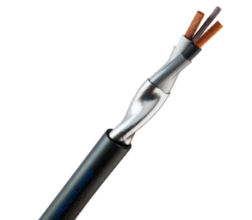 |  | 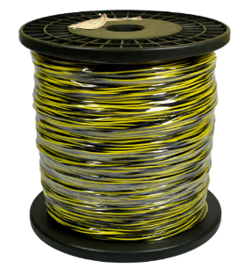 | 

Lote 2
1 | 2 | 3 | 4
 | 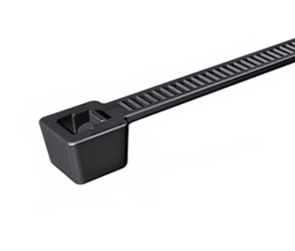 | 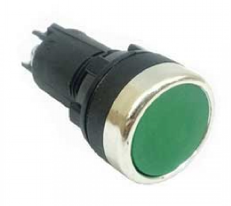 | 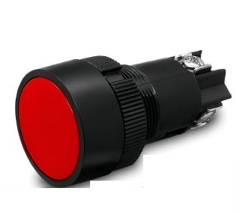
5, 6, 7, 8, 9, 10
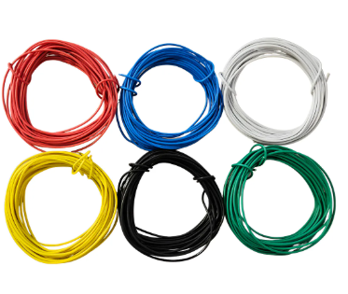

11 | 12 | 13 | 14
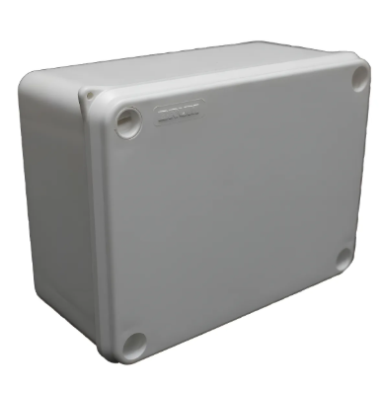 | 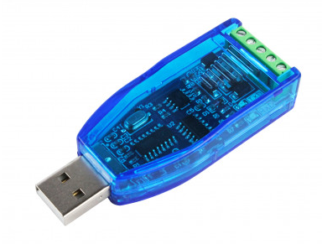 | 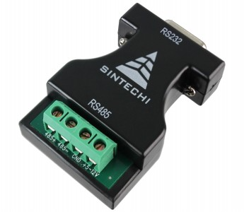 | 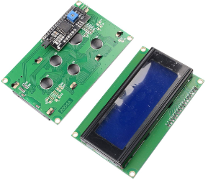
15 | 16 | 17 | 18
 | 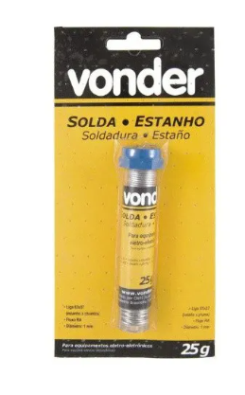 | 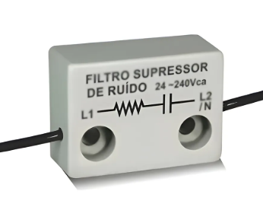 | 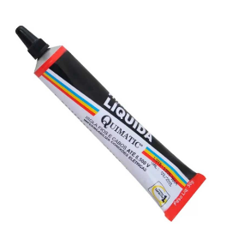
19 | 20 | 21 | 22
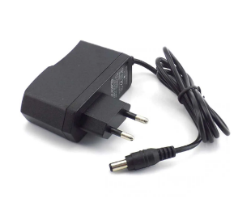 | 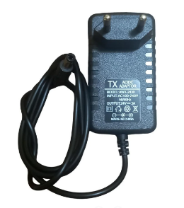 | 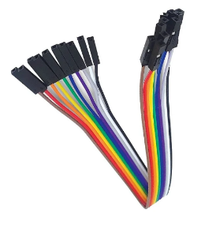 | 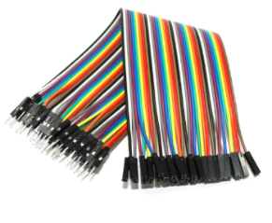

23 | 24 | 25 | 26
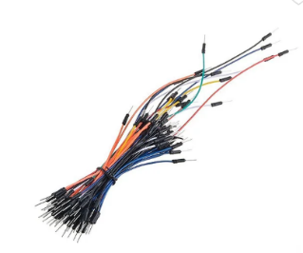 | 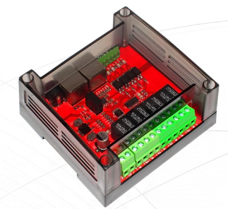 | 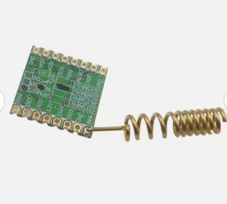 | 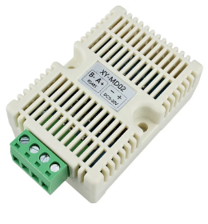
27 | 28 | 29 | 30
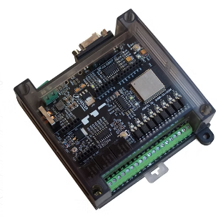 | 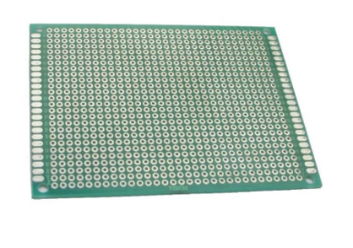 | 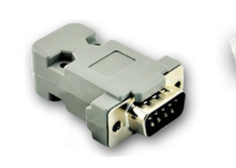 | 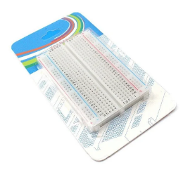
31 | 32 | 33 | 34
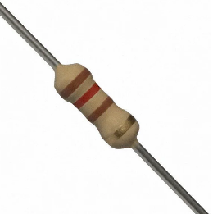 | 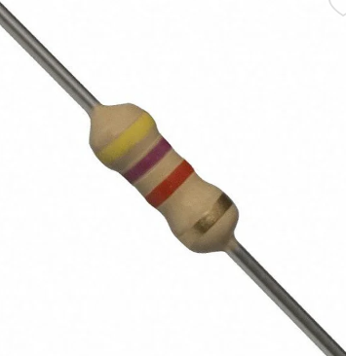 | 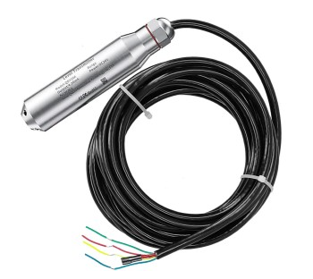 | 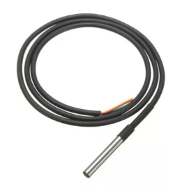

35 | 36
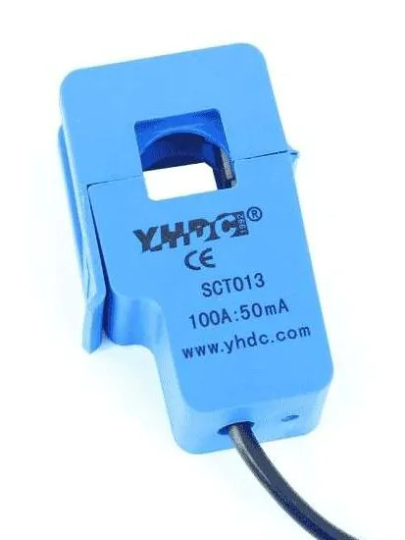 | 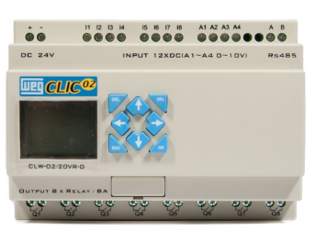  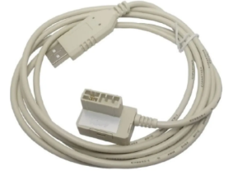

3.1 Todos os itens e suas aplicações devem obedecer ao prescrito pelas Normas vigentes, cabendo ainda, quando necessário, certificações podendo ser solicitado à Contratada a apresentação de certificado de conformidade técnica dos materiais empregados à luz das normas vigentes.

Prazo de garantia dos produtos

3.2 O prazo de garantia dos produtos: no mínimo 90 (noventa) dias a partir do termo de recebimento definitivo, prevalecendo, quando maior que este prazo, a garantia/validade dada pela Contratada, pelo fabricante ou decorrente de lei.
3.3 A substituição dos produtos, eventualmente necessárias, deverão ocorrer em um prazo de até 15 (quinze) dias corridos.

3.4 A referida garantia não se assemelha a assistência técnica significando a inexistência de obrigações futuras.
4 – Requisitos da contratação

Sustentabilidade:
4.1 Os materiais solicitados deverão obedecer rigorosamente:
a) Às disposições legais da União e do Estado de São Paulo onde será executado o objeto;
b) Às normas e especificações constantes do Aviso de Contratação Direta;
c) Às prescrições e recomendações dos fabricantes e materiais solicitados;
d) Às normas internacionais consagradas, na falta das normas da ABNT e, suas alterações posteriores.

4.2 Como medidas mitigadoras:
a) Racionalizar o uso de substâncias potencialmente tóxicas;
b) Substituir, sempre que possível, as substâncias tóxicas por outras atóxicas ou de menor toxicidade;
c) Que os bens devam ser, preferencialmente, acondicionados em embalagem individual adequada, com menor volume possível, que utilize materiais recicláveis, de forma a garantir a máxima proteção durante o transporte e o armazenamento, a fim de ser devidamente descartados na coleta seletiva.
d) Que os bens não devem apresentar avarias ou adulterações.
e) Que os bens não contenham substâncias perigosas em concentração acima da recomendada na diretiva RoHS (Restriction of Certain Hazardous Substances), tais como
mercúrio (Hg), chumbo (Pb), cromo hexavalente (Cr(VI)), cádmio (Cd), bifenilpolibromados (PBBs), éteres difenil-polibromados (PBDEs).

4.3 Por fim, a(s) Contratada(s) deverá(ão) observar as boas práticas, técnica e ambientalmente recomendadas, quando da realização de serviços e/ou fornecimento de bens, que correrão sob sua inteira e exclusiva responsabilidade.

4.4 As normas de segurança constantes deste Termo de Referência não desobrigam a Contratada do cumprimento de outras disposições legais, federais, estaduais e municipais pertinentes, sendo de sua inteira responsabilidade os processos, ações ou reclamações movidas por pessoas físicas ou jurídicas em decorrência de negligência nas precauções exigidas referentes aos materiais.

Indicação de marcas ou modelos
4.5 A indicação de marca/modelo/fabricante dos produtos é apenas referencial podendo ser ofertada outra desde que atenda as especificações solicitadas no Termo de Referência.

5 – Modelo de Execução do Objeto

Prazo e local de entrega dos produtos

5.1 O prazo de entrega dos bens é de até 30 (trinta) dias, exceto para o item 33 do lote 2 que é de 60 (sessenta) dias, a contar do terceiro dia útil subsequente à emissão da Autorização de Compra, podendo ser prorrogado conforme legislação atinente.

5.2 Caso não seja possível a entrega na data assinalada, o fornecedor deverá comunicar as razões respectivas com pelo menos 05 (cinco) dias de antecedência para que qualquer pleito de prorrogação de prazo seja analisado, ressalvadas situações de caso fortuito e força maior.

5.3 Os bens deverão ser entregues na Portaria de Carga e Descarga da Assembleia Legislativa do Estado de São Paulo, localizada na Rua Abílio Soares, na altura do número 1.846, próximo da esquina com a Av. Pedro Álvares Cabral, 201, Moema, São Paulo/SP.
Divisão de Almoxarifado, Subsolo, sala S01, telefone: 3886-6191.

5.3.1 Horário de entrega: preferencialmente, das 10h às 18h. Deverá ser considerada zona de restrição que impede caminhões de grande porte de circular na região da ALESP.

5.3.2 Caso a entrega seja efetuada por terceiros, o material será recebido apenas se estiver acompanhado da Nota Fiscal da Contratada e com os dados do contrato em local
visível para que seja possível a identificação.

5.3.3 De forma a permitir completa segurança durante o transporte e recebimento do objeto, o(s) material(is) deverá(ão) ser entregue(s) acondicionado(s) adequadamente, devendo ser entregues em embalagem lacrada, devidamente identificada com a descrição e quantidade do material contido, com rótulo próprio e em perfeito estado de conservação, sem sinais de violação, bem como sem nenhum dano.

Penalidades

5.4 O descumprimento de quaisquer das obrigações assumidas neste instrumento e fixadas no Termo de Referência importará a aplicação das seguintes penalidades:

5.4.1 Advertência quando não se justificar a imposição de penalidade mais grave.

5.4.2 Multa moratória de 0,5% (cinco décimos por cento), por dia de atraso injustificado na execução, sobre o valor efetivado do(s) item(s) prejudicado(s) pela conduta do fornecedor, ainda que decorrente de obrigação acessória.

5.4.3 Multa compensatória de 30% (trinta por cento) sobre o valor efetivado do(s) item(s) prejudicado(s) pela conduta do fornecedor, ainda que decorrente de obrigação acessória, salvo se esta puder ser individualizada, inclusive em relação aos seus custos.

5.4.4 Impedimento de licitar e contratar no âmbito da Administração Pública direta e indireta do ente federativo que tiver aplicado a sanção, pelo prazo máximo de 3 (três) anos quando não se justificar a imposição de penalidade mais grave.

5.4.5 Declaração de inidoneidade para licitar ou contratar, que impedirá o responsável de licitar ou contratar no âmbito da Administração Pública direta e indireta de todos os entes federativos, pelo prazo mínimo de 3 (três) anos e máximo de 6 (seis) anos.

5.4.6 As multas previstas e demais sanções legais são independentes.

5.4.7 A aplicação de multa poderá ser cumulada com as sanções previstas nos subitens 5.4.1., 5.4.4. e 5.4.5.

5.4.8 Antes da aplicação da multa será facultada a defesa do interessado no prazo de 15 (quinze) dias úteis, contado da data de sua intimação (art. 157, da Lei nº 14.133/2021).

Obrigações Específicas das Partes
Da Contratada

5.5 Obriga-se a participante vencedora:

a) atender a todas as solicitações de contratação efetuadas durante a vigência do contrato, limitada ao quantitativo de cada item;

b) ao fornecimento do objeto, de acordo com as especificações constantes no Aviso de Contratação Direta, em consonância com a proposta apresentada e com a qualidade e especificações determinadas pela legislação em vigor;

c) responsabilizar-se pela boa execução e eficiência no fornecimento do produto objeto do Aviso de Contratação Direta;

d) reparar, corrigir, remover as suas expensas, no todo ou em parte o(s) objeto(s) em que se verifiquem danos em decorrência do transporte, bem como, providenciar a imediata substituição dos mesmos;

e) providenciar a imediata correção das deficiências apontadas pela Contratante quando da entrega do produto;

f) apresentar, sempre que solicitado documentos que comprovem a procedência do produto fornecido, assim como amostra para análise pela Administração, sem qualquer ônus adicional;

g) não subcontratar, ceder ou transferir, total ou parcialmente, o objeto do contrato;

h) manter, durante a vigência do contrato, todas as condições de habilitação e qualificações exigidas;

i) responsabilizar-se por quaisquer danos ou prejuízos físicos ou materiais causados à Administração ou a terceiros, pelos seus prepostos, advindos de imperícia, negligência, imprudência ou desrespeito às normas de segurança, quando da execução do fornecimento;

j) responsabilizar-se por todas e quaisquer despesas, inclusive, despesa de natureza previdenciária, fiscal, trabalhista ou civil, bem como emolumentos, ônus ou encargos de qualquer espécie e origem, pertinentes à execução do objeto contratado;

l) mesmo não sendo a fabricante da matéria prima empregada na fabricação de seus produtos, a empresa vencedora, responderá inteira e solidariamente pela qualidade e autenticidade destes, obrigando-se a substituir, as suas expensas, no todo ou em parte, o objeto deste Termo, em que se verificarem vícios, defeitos, incorreções, resultantes da fabricação ou transporte, constatado visualmente ou em laboratório, correndo estes custos por sua conta;

m) manter endereço eletrônico (e-mail) e telefone válidos para fins de comunicação com a Contratante por todo o período de contratação; comunicando, imediatamente, o Contratante em caso de alteração;

n) demais condições constantes do Aviso de Contratação Direta.

5.5.1 A falta do produto, cujo fornecimento incumbe à Contratada, não poderá ser alegada como motivo de força maior para o atraso, má execução ou inexecução do fornecimento objeto deste Termo de Referência, e não eximirá a fornecedora das sanções a que está sujeita pelo não cumprimento dos prazos bem como as demais condições estabelecidas.

5.5.2 Em hipótese alguma serão aceitos produtos em desacordo com as especificações discriminadas, ficando sob responsabilidade da Contratada o controle de qualidade do fornecimento, bem como a repetição às suas próprias custas para correção de falhas, visando a apresentação da qualidade e resultados requisitados.

Da Contratante

5.6 Obriga-se a Administração/Contratante:
a) comunicar a Contratada toda e quaisquer ocorrências relacionadas aos objetos entregues;

b) efetuar o pagamento da Contratada de acordo com a forma de pagamento estipulada no Aviso de Contratação Direta e no Contrato;

c) promover o acompanhamento e a fiscalização do fornecimento do objeto, sob os aspectos qualitativo e quantitativo, anotando em registro próprio as falhas e solicitando as medidas corretivas;

d) rejeitar, no todo ou em parte, o objeto entregue pela Contratada fora das especificações do contrato;

e) observar para que durante a vigência do Contrato sejam cumpridas as obrigações assumidas pela Contratada, bem como sejam mantidas todas as condições de habilitação e qualificação exigidas no Aviso de Contratação Direta;

f) aplicar as sanções administrativas, quando se fizerem necessárias;

g) prestar à Contratada informações e esclarecimentos que venham a ser solicitados;

h) demais condições constantes do Aviso de Contratação Direta.

6 – Modelo de Gestão do Contrato

6.1 O contrato deverá ser executado fielmente pelas partes, de acordo com as cláusulas avençadas e as normas da Lei nº 14.133, de 2021, e cada parte responderá pelas consequências de sua inexecução total ou parcial (Lei nº 14.133/2021, art. 115, caput).

6.2. Em caso de impedimento, ordem de paralisação ou suspensão do contrato, o cronograma de execução será prorrogado automaticamente pelo tempo correspondente, anotadas tais circunstâncias mediante simples apostila (Lei nº 14.133/2021, art. 115, §5º).

6.3. A execução do contrato deverá ser acompanhada e fiscalizada pelo(s) fiscal(is) do contrato, ou pelos respectivos substitutos (Lei nº 14.133/2021, art. 117, caput).

6.3.1. O fiscal do contrato anotará em registro próprio todas as ocorrências relacionadas à execução do contrato, determinando o que for necessário para a regularização das faltas ou dos defeitos observados (Lei nº 14.133/2021, art. 117, §1º).

6.3.2. O fiscal do contrato informará a seus superiores, em tempo hábil para a adoção das medidas convenientes, a situação que demandar decisão ou providência que ultrapasse sua competência (Lei nº 14.133/2021, art. 117, §2º).

6.4. O contratado será obrigado a reparar, corrigir, remover, reconstruir ou substituir, a suas expensas, no total ou em parte, o objeto do contrato em que se verificarem vícios, defeitos ou incorreções resultantes de sua execução ou de materiais nela empregados (Lei nº 14.133/2021, art. 119).

6.5. O contratado será responsável pelos danos causados diretamente à Administração ou a terceiros em razão da execução do contrato, e não excluirá nem reduzirá essa responsabilidade a fiscalização ou o acompanhamento pelo contratante (Lei nº 14.133/2021, art. 120).

6.6. Somente o contratado será responsável pelos encargos trabalhistas, previdenciários, fiscais e comerciais resultantes da execução do contrato (Lei nº 14.133/2021, art. 121, caput).

6.6.1. A inadimplência do contratado em relação aos encargos trabalhistas, fiscais e comerciais não transferirá à Administração a responsabilidade pelo seu pagamento e não poderá onerar o objeto do contrato (Lei nº 14.133/2021, art. 121, §1º).

6.7. As comunicações entre a Alesp e a contratada devem ser realizadas por escrito sempre que o ato exigir tal formalidade, admitindo-se, excepcionalmente, o uso de mensagem eletrônica para esse fim.

6.8. A Alesp poderá convocar representante da empresa para adoção de providências que devam ser cumpridas de imediato.

6.9 Após a assinatura do contrato ou instrumento equivalente, a Alesp poderá convocar o representante da empresa contratada para reunião inicial para apresentação do plano de fiscalização, que conterá informações acerca das obrigações contratuais, dos mecanismos de fiscalização, das estratégias para execução do objeto, do plano complementar de execução da contratada, quando houver, do método de aferição dos resultados e das sanções aplicáveis, dentre outros.

6.10 A execução do presente Contrato será acompanhada e fiscalizada por meio de uma comissão de, no mínimo, 3 (três) membros, a qual anotará em registro próprio qualquer ocorrência havida que esteja em desacordo com os termos do Aviso de Contratação Direta, seus Anexos ou deste instrumento contratual, determinando, em decorrência disto, o que for necessário à regularização das falhas observadas.

6.11 Identificada qualquer inexatidão ou irregularidade, a fiscalização do contrato emitirá notificações para a correção da execução do contrato, determinando prazo para a sua correção.

6.12 Além do disposto acima, a fiscalização contratual obedecerá às seguintes rotinas:

6.12.1. Verificação da compatibilidade do produto entregue com o especificado na compra.

7 – Critérios de medição e pagamento

7.1 Recebimento

7.1.1 Os bens serão recebidos, juntamente com a nota fiscal ou instrumento de cobrança equivalente, pelo(a) responsável pelo acompanhamento e fiscalização do contrato, para efeito de posterior verificação de sua conformidade com as especificações constantes no Termo de Referência e na proposta da seguinte forma:

a) com a lavratura do Termo de Recebimento Provisório, em até 03 (três) dias, com a prévia verificação do pleno e fiel cumprimento a todas as disposições do Termo de Referência e da Proposta Comercial;

b) com a lavratura de Termo de Recebimento Definitivo, em até 03 (três) dias, decorrido o prazo de observação, fixado em até 30 (trinta) dias, contado a partir da lavratura do Termo de Recebimento Provisório, desde que persista a qualidade dos bens entregues e sua conformidade com as exigências contidas no Termo de Referência e na Proposta Comercial.

7.1.1.1 Caso a entrega seja efetuada por terceiros, o material será recebido apenas se
estiver acompanhado da Nota Fiscal da Contratada e com os dados do contrato em local
visível para que seja possível a identificação.

7.1.2 Os bens poderão ser rejeitados, no todo ou em parte, inclusive antes do recebimento provisório, quando em desacordo com as especificações constantes no Termo de Referência e na proposta, devendo ser substituídos no prazo de 15 (quinze) dias corridos, a contar da notificação da contratada, às suas custas, sem prejuízo da aplicação das penalidades.

7.1.3 O prazo para recebimento definitivo poderá ser excepcionalmente prorrogado, de forma justificada, por igual período, quando houver necessidade de diligências para a aferição do atendimento das exigências contratuais.

7.1.4 No caso de controvérsia sobre a execução do objeto, quanto à dimensão, qualidade e quantidade, se houver parcela incontroversa, deverá ser observado o teor do art. 143 da Lei nº 14.133, de 2021, com a comunicação ao contratado para emissão de Nota Fiscal/Fatura no que pertine à parcela incontroversa, para efeito de liquidação e pagamento.

7.1.5 O prazo para a solução, pelo contratado, de inconsistências na execução do objeto ou de saneamento da nota fiscal ou de instrumento de cobrança equivalente, verificadas pela Administração durante a análise prévia à liquidação de despesa, não será computado para os fins do recebimento definitivo.

7.1.6 O recebimento provisório ou definitivo não excluirá a responsabilidade civil pela solidez e pela segurança dos bens nem a responsabilidade ético-profissional pela perfeita execução do contrato.
7.1.7 O requerimento de pagamento, bem como todos os demais documentos de cobrança, deverá ser enviado à Divisão de Almoxarifado da ALESP, localizado no subsolo do “Palácio 9 de Julho”, sala S01 - telefone (11) 3886-6191, via correio eletrônico (almox.dap@al.sp.gov.br) em arquivos com extensão .pdf, pesquisável.

7.2 Prazo de pagamento

7.2.1 O pagamento será efetuado mediante depósito bancário em conta corrente da Contratada, observadas as seguintes condições:

7.2.1.1 Apresentação de nota fiscal/fatura acompanhada:
a) do respectivo Termo de Recebimento Provisório;
b) da certidão conjunta (negativa de débitos ou positiva com efeitos de negativa) de regularidade de contribuições previdenciárias, de tributos federais e da dívida ativa da União;
c) da certidão de regularidade em face do FGTS;
d) da certidão de regularidade em face de débitos trabalhistas, devidamente atualizadas, se necessário for;

7.2.1.2 Em 30 (trinta) dias, contados da data de apresentação da nota fiscal/fatura ou documento de cobrança equivalente. Caso o dia de pagamento recaia em dia não útil, esse será efetuado no primeiro dia útil antecedente, sendo certo que, mesmo nesse caso, manter-se-á, na fatura, o dia de vencimento.

7.2.1.2.1 Para efeito da contagem do prazo de pagamento, será considerada como “data de apresentação da nota fiscal/fatura” a data final em que todos os documentos mencionados no subitem 7.2.1.1 forem entregues à ALESP.

7.2.2 Havendo erro na apresentação da Nota Fiscal ou instrumento de cobrança equivalente, ou circunstância que impeça a liquidação da despesa, esta ficará sobrestada até que a Contratada providencie as medidas saneadoras, reiniciando-se o prazo após a comprovação da regularização da situação, sem ônus à Contratante

7.2.3 Nas operações internas (fornecedores e prestadores de serviços contribuintes do ICMS no Estado de São Paulo), deverá ser observado, quando da entrega do objeto contratado, a correta emissão da Nota Fiscal, nos termos do Decreto Estadual nº 48.034, de 19 de agosto de 2003.

7.2.4 Quando do pagamento, será efetuada a retenção tributária prevista na legislação aplicável.

7.2.5 Na hipótese de o pagamento não ocorrer dentro do prazo previsto no instrumento convocatório ou contratual e a contratada não ter concorrido para a perda do prazo, deverá ser feita a atualização monetária do valor devido, com utilização da UFESP (Unidade Fiscal do Estado de São Paulo) ou de outro índice que venha a substituí-lo, acrescido de juros moratórios na razão de 1% (um por cento) ao mês, calculados pro rata tempore, em relação ao atraso verificado.

7.2.6 Havendo atraso na execução será aplicado o disposto no subitem 5.4 deste Termo, sem prejuízo das demais sanções dispostas nas legislações que regem o presente procedimento.
8 – Forma e Critério de Seleção do Fornecedor
O fornecedor será selecionado por meio da realização de procedimento de Dispensa de Licitação, sob forma eletrônica, com adoção do critério de julgamento pelo Menor Preço por Lote, nos termos do art. 75, caput, inciso II da Lei n.º 14.133/2021.
Da Proposta Comercial

8.1 Nenhum pagamento adicional será efetuado em contraprestação ao objeto licitado, de forma que a participante deverá consignar o valor total dos itens, já considerados e inclusos os custos com frete, transporte, tributos, tarifas e as despesas decorrentes da execução do objeto.

Da Habilitação

8.2 Para fins de Habilitação, a participante deverá apresentar a seguinte documentação:

8.2.1 Habilitação jurídica: aquela constante do Aviso de Contratação Direta.

8.2.2 Habilitação fiscal, social e trabalhista: aquela constante do Aviso de Contratação Direta.

8.2.3 Qualificação Econômico-Financeira: aquela constante do Aviso de Contratação Direta.

8.2.4 Documentação oficial do fabricante

8.2.4.1 Deverá ser encaminhado junto com a Proposta Comercial a documentação oficial da fabricante contendo as especificações técnicas do produto ofertado, para aprovação prévia, por meio de declaração específica, a ser emitida pela Unidade Solicitante da ALESP, observado o que dispõe o Termo de Referência/Projeto Básico.

8.2.4.2 Considera-se documentação oficial do fabricante, contendo as especificações técnicas do produto ofertado, apresentada em língua portuguesa ou acompanhada da respectiva tradução juramentada, os seguintes documentos:

a) catálogo, folder, certificado ou manual elaborado pela fabricante; e/ou:
b) documento extraído de consulta realizada pela Internet na página oficial da fabricante. Neste caso, deverá ser indicado o endereço eletrônico da fabricante com menção à página onde consta a informação apresentada.

8.2.4.3 A não entrega das planilhas, dos manuais, dos catálogos e das certificações acima citados e/ou o desatendimento das especificações e normas deste Termo de Referência, acarretará a desclassificação da proposta da participante.

Da Contratação

8.3 Para fins de Contratação, a participante deverá apresentar a documentação constante do Aviso de Contratação Direta.

9 – Estimativas do valor da contratação

9.1 O valor estimado da contratação consta da Planilha de Preços do Aviso de Contratação Direta.

9.2 Em atendimento ao disposto no art.18, inciso XI, da Lei Federal n.º 14.133/2021, informamos que o orçamento, constante da Planilha de Preços, não tem caráter sigiloso, sendo divulgado junto com o Aviso de Contratação Direta.

LOTE 1: CABOS E FIO

Lote 1
Item | Qtde | Unid | Discriminação | Valor unitário máximo | Valor Total máximo
1 | 1000 | metros | Cabo de Instrumentação/Sinal 1x2x1,00 mm²; com 1 par (2 vias internas) de 1,0 mm² com cores distintas + dreno 0,50 mm² (ou blindagem em malha de cobre estanhada) / Para tensões até 300V / 100% cobre eletrolítico nu com classe de encordoamento 5; isolação e cobertura em PVC ST2 105°C na cor preta / Blindagem em fita aluminizada não higroscópica e com dreno em cobre estanhado ou blindagem em malha de cobre estanhada / Atendendo à NBR 10300 / A ser fornecido em rolos com metragem mínima de 200 metros cada / Modelo de referência: Conduscamp código 033.0612.01.01 | R$ | R$
2 | 1000 | metros | Cabo de Instrumentação/Sinal 1x2x2,50 mm2; com 1 par (2 vias internas) de 2,5 mm2 com cores distintas + dreno 0,50 mm2 (ou blindagem em malha de cobre estanhada) / Para tensões até 300V / 100% cobre eletrolítico nu com classe de encordoamento 5 / isolação e cobertura em PVC ST2 105°C na cor preta / Blindagem em fita aluminizada não higroscópica e com dreno em cobre estanhado ou blindagem em malha de cobre estanhada / Atendendo à NBR 10300 / A ser fornecido em rolos com metragem mínima de 200 metros cada / Modelo de referência: Conduscamp código 033.0614.01.01 | R$ | R$
3 | 1 | rolo de 500 metros | Fio telefônico para jumper; Fio telefônico interno para conexões do tipo jumper / Modelo FDG / Com 02(dois) condutores / Com diâmetro de 0,50 mm² (24AWG) / Composto de fio de cobre eletrolítico maciço estanhado /Isolante do fio condutor em PVC / Na cor laranja e preta / Certificação e homologação da Anatel e deverá atender à norma NBR 9123 / Marca de referência: Multitoc | R$ | R$
4 | 4 | rolo de 100 metros | Cabo Coaxial RG06; / Condutor interno de aço cobreado de ≅1 mm / Dielétrico em polietileno expandido de ≅ 4,5mm / Fita de alumínio aderindo ao dielétrico (1ª blindagem)/ Malha de alumínio - mínima de 90% (2ª blindagem) / Capa em PVC não propagante de chamas / Impedância média de 75 Ohms / Homologado pela Anatel / Marcas de referência: Megatron, Cabletech | R$ | R$
Total Lote 1 |  |  |  |  | R$

LOTE 2: PEÇAS AVULSAS, COMPONENTES, SENSORES

Lote 2
Item | Qtde | Unid | Discriminação | Valor unitário máximo | Valor Total máximo
1 | 200 | unidade | Knob estriado com parafuso para potenciômetro; na cor preta / Medidas: diâmetro do furo entre 6 e 7mm, diâmetro externo entre 18 e 20mm, altura entre 14 e 15mm; | R$ | R$
2 | 1 | pacote | Abraçadeira Nylon 2,5mm x 100mm T18R preta pacote com 100 peças. | R$ | R$
3 | 4 | unidade | Botão de comando monobloco vermelho - Para furo de 22 mm com rosca - NA + NF. Referência: Fabricante: JNG, Modelo: LA39J-11BR | R$ | R$
4 | 4 | unidade | Botão de comando monobloco verde - Para furo de 22 mm com rosca - NA + NF. Referência: Fabricante: JNG, Modelo: LA39J-11BG | R$ | R$
5 | 3 | metro | Cabo Flexível 0,20mm² amarelo (24 AWG) 300V 70ºC - condutor extra flexível em cobre estanhado, isolação 70ºC, tensão de trabalho de 300V e cobertura em PVC; | R$ | R$
6 | 3 | metro | Cabo Flexível 0,20mm² azul (24 AWG) 300V 70ºC - condutor extra flexível em cobre estanhado, isolação 70ºC, tensão de trabalho de 300V e cobertura em PVC; | R$ | R$
7 | 3 | metro | Cabo Flexível 0,20mm² branco (24 AWG) 300V 70ºC - condutor extra flexível em cobre estanhado, isolação 70ºC, tensão de trabalho de 300V e cobertura em PVC; | R$ | R$
8 | 5 | metro | Cabo Flexível 0,20mm² preto (24 AWG) 300V 70ºC - condutor extra flexível em cobre estanhado, isolação 70ºC, tensão de trabalho de 300V e cobertura em PVC; | R$ | R$
9 | 5 | metro | Cabo Flexível 0,20mm² verde (24 AWG) 300V 70ºC - condutor extra flexível em cobre estanhado, isolação 70ºC, tensão de trabalho de 300V e cobertura em PVC; | R$ | R$
10 | 5 | metro | Cabo Flexível 0,20mm² vermelho (24 AWG) 300V 70ºC - condutor extra flexível em cobre estanhado, isolação 70ºC, tensão de trabalho de 300V e cobertura em PVC; | R$ | R$
11 | 4 | unidade | Caixa de passagem elétrica 190x140x70 mm, de sobrepor, em PVC, com tampa, IP66. Branca. Ref.: Marca Brum, modelo Brbox BRB04 | R$ | R$
12 | 5 | unidade | Conversor de dados RS-485 para USB. Ref.: Modelo ZK-U485. | R$ | R$
13 | 4 | unidade | Conversor industrial RS232 para RS485 Ref.: Modelo Sintechi STM485. | R$ | R$
14 | 1 | unidade | Display LCD 20x4 com backlight azul, escrita branca e I2C, dim 98,0 X 60,0 X 14,0mm, alimentação 5,0 VDC. | R$ | R$
15 | 40 | unidade | Espaçador cilíndrico em Poliacetal branco, fêmea x fêmea - rosca M3 6x3x10mm. | R$ | R$
16 | 1 | unidade | Estanho para solda em fio, com fluxo, 1,0 mm, 63 x 37 ,tubo com 22g, Ref.: VONDER 74.38.633.715 | R$ | R$
17 | 8 | unidade | Filtro supressor de ruído para 24-240. (Indutor/Capacitor) VCA. Ref.: CCA. | R$ | R$
18 | 3 | unidade | Fita isolante líquida 50g. Ref.:Quimatic. | R$ | R$
19 | 2 | unidade | Fonte chaveada entrada bivolt saída 5,0 VDC 1A plug P4 de 2,1mm com cabo AC. | R$ | R$
20 | 4 | unidade | Fonte de alimentação chaveada entrada bivolt saída 24 VDC 3A plug P4 de 2,1mm com cabo AC. | R$ | R$
21 | 1 | unidade | Kit Jumper Fêmea x Fêmea 20cm para Protoboard - 40 peças. | R$ | R$
22 | 1 | unidade | Kit Jumper Macho x Fêmea 20cm para Protoboard - 40 peças. | R$ | R$
23 | 1 | unidade | Kit Jumper Macho x Macho 20cm para Protoboard - 40 peças. | R$ | R$
24 | 1 | unidade | Módulo I/O 4x4 12C. 4 entradas NPN*/PNP, 4 saídas a relé e comunicação I2C, tensão de alimentação default 24 VDC. Ref.: Crescer Ind. Automação. | R$ | R$
25 | 2 | unidade | Módulo LoRa 915MHz 100mW. Inclui antena helicoidal de 915Mhz (2dBi, 12.5mm, 50 Ohm), tensão de alimentação 1,8-3,7 VDC. Ref.: LoRa1276 V2.0. | R$ | R$
26 | 2 | unidade | Módulo sensor temperatura e umidade. Usa internamente SHT40, tensão de alimentação 5-30 VDC. Ref.: XY-MD02. | R$ | R$
27 | 4 | unidade | Placa CPB32h. Tensão de alimentação default 24 VDC e interface de comunicação RS485. Ref.: Crescer Ind. Automação. | R$ | R$
28 | 4 | unidade | Placas padrão CI (ilha desligada) 7x9 cm. | R$ | R$
29 | 2 | unidade | Plug macho DB-9. com capa; | R$ | R$
30 | 3 | unidade | Protoboard com 400 pontos de contato para montagem de circuitos eletrônicos experimentais; | R$ | R$
31 | 10 | unidade | Resistor 120 ohms 1/4 W. Com tolerância de 5%. | R$ | R$
32 | 4 | unidade | Resistor 4,7K ohms 1/4 W. Com tolerância de 5%. | R$ | R$
33 | 1 | unidade | Sensor de nível por pressão de água. Com range 8m, 10m de cabo, saída de dados RS-485, tensão de alimentação 24 VDC. Ref.: QDY30A XUYANGQIDIAN. (Considerar prazo de 60 dias para entrega deste item) | R$ | R$
34 | 2 | unidade | Sensor de temperatura DS18B20 à prova de água. Com mínimo de 2m de cabo e tensão de alimentação 3-5VDC. | R$ | R$
35 | 3 | unidade | Sensor de corrente não invasivo SCT-013-015. Corrente de entrada: 0 a 15 A RMS (valor eficaz); Corrente máxima suportada: até 40 A; Sinal de saída: 1 V RMS proporcional à corrente medida; Precisão: ±1%; Material do núcleo: Ferrite; Temperatura de operação: -25 °C a +70 °C; Plugue de saída: Jack de 3,5 mm; Dimensões da abertura: 13 mm x 13 mm; Comprimento do cabo: aproximadamente 1 metro; Isolamento dielétrico: 6000 V AC por 1 minuto; Classificação de inflamabilidade: UL94-V0 | R$ | R$
36 | 1 | unidade | Controlador Lógico Programável. Com tensão de alimentação de 24Vcc; Com 8 Entradas digitais; Com 4 entradas analógicas (de 0 a 10Vcc); Com porta RS485 Modbus; Com 8 Saídas digitais de Relé de 8A; Com display LCD com 4 linhas x 16 caracteres; Para programação em ladder ou diagrama de blocos da função (FDB); Com Cabo de Programação USB. Referência: Marca WEG, Modelo CLIC CLW-02/20VR-D 3RD | R$ | R$
Total Lote 2 |  |  |  |  | R$

10 – Adequação Orçamentária

As despesas decorrentes da presente contratação correrão à conta de recursos específicos consignados no Orçamento da Alesp.

Elaborado em 22/10/2025 por:
Renato Nogueira da Silva
Técnico Legislativo
Matrícula 31.192

